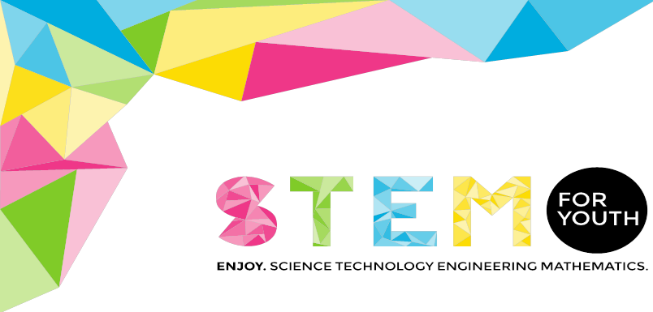

ΕΠΙΣΤΗΜΗ ΤΩΝ ΠΟΛΙΤΩΝ
Ανοικτή Επιστήμη - Ανοικτή Συμμετοχή

Θέλετε να συμμετάσχετε σε μια συλλογική δράση που είναι παιχνίδι αλλά και επιστημονική έρευνα;

Τον περασμένο Σεπτέμβριο ένα δεξαμενόπλοιο βυθίστηκε στο Σαρωνικό κόλπο κατακλύζοντας με πετρέλαιο πολλές παραλίες και προκαλώντας μια σοβαρή περιβαλλοντική ρύπανση ...
Με αφορμή το γεγονός αυτό μαθητές και μαθήτριες από το 4ο Γενικό Λύκειο του Παλαιού Φαλήρου προβληματίστηκαν για τη ρύπανση της θάλασσας και των ακτών, για τις μεταβολές των θαλάσσιων και παράκτιων οικοσυστημάτων και για τις συνέπειες που μπορεί να έχουν στην κοινωνική και οικονομική ευημερία των ανθρώπων. Επιθυμούν να συλλέξουν έγκυρα επιστημονικά στοιχεία για να ευαισθητοποιήσουν τους πολίτες και να προωθήσουν δράσεις πρόληψης και τοπικής βελτίωσης με συμμετοχικό τρόπο.

Σας προτείνουμε να εμπλακείτε.

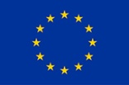
Το πείραμα αυτό αποτελεί μέρος του προγράμματος STEMForYouth που χρηματοδοτείται από την Ευρωπαϊκή Επιτροπή και αναζητά νέους τρόπους προώθησης του ενδιαφέροντος των νέων για την Επιστήμη και την Τεχνολογία.

